TALLER V

Sistema informático para cadena “Lastramo??!!”.

Integrantes:
Daniel Becher
Juan Pablo Carro
Alejandro Abraham
Esteban Ventura
Grupo:
Esteban Ventura

Encabezado
Proyecto | Sistema para “Lastramo??!!”
Artefacto | Caso de Uso
Versión | 3.2
Fecha | 06/05/2012
Aclaraciones

Control de Versiones
Versión | Fecha | Elaborado por | Incrementos y/o Cambios
1.0 | 14/4/12 | Esteban Ventura | Generación del artefacto hasta 2.13.3
2.0 | 21/4/12 | Juan Pablo Carro | Incluyendo diagramas hechos en Rational. Modificando frecuencia de casos de uso
3.0 | 04/05/12 | Becher Daniel | Corregido caso de uso 1.5.9
3.1 | 05/05/12 | Esteban Ventura | Correcciones agregadas en rojo y unión con versión 3.0. Modificación de Diag de CU.
 |  | DISCUTIR | Agregar CU para cancelar pedido por falta stock 2.1.1??
 |  |  | Q hacer con acción “Cancela pedido” en diag Act cuando no hay stock
 |  |  | Revisar 1.1.8 está mal. Adicionista no puede mandar mensaje a mgr de pedidos pasando x alto objeto mesa. Mgr de Pedidos no puede mandar un mensaje a factura pasando por alto a pedido.
 |  | FALTA | Terminar de agregar argumentos a métodos. Agregar clases manager a diag de clases. Agregar atributos a las clases. Aplicar patrones.
 |  | MODIFIQUE | Todo lo modificado en rojo
 |  |  | En Diag de CU, saque al actor mozo y todos sus CU se los puse al Adicionista. El mozo no tiene interacción directa con el sistema.
3.2 |  | Modificaciones | Se hizo diagrama de secuencia de CU 4.1.4. Falta agregar loops.  Continuamos con Diagrama de Clases (metodos y Atributos). Se agregaron algunos managers. Se modificó estructura de empleados (Se quitaron clases vacias, se agrego atributo tipoempleado a la clase Empleado)  Se reemplazò clase receta por clase manager de ingredientes y su vez se cambiò el nombre a receta para no perder relaciones en diagramas

Notas

Diagrama de casos de uso

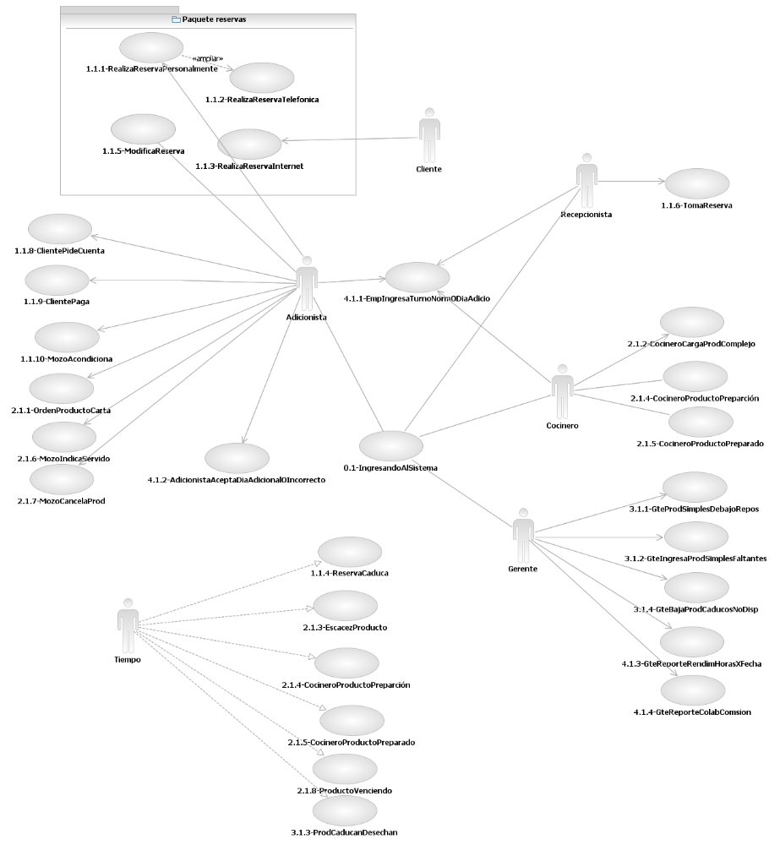

Casos de uso - trazo fino

Caso de uso: 0.1 Ingresando al Sistema.
Actor principal | Todos
Actores intervinientes (u otro personal involucrado)
Actor | Relación con el caso de uso
Gerente | Desea ingresar al sistema para trabajar en él.
Adicionista | Desea ingresar al sistema para trabajar en él.
Cocinero | Desea ingresar al sistema para trabajar en él.
Recepcionista | Desea ingresar al sistema para trabajar en él.
Precondiciones y Poscondiciones
Precondiciones | El sistema debe estar funcional.
Poscondiciones (o garantías de éxito) | Se ingresa a las distintas opciones para las que cada perfil posee privilegios.
Curso de acción Normal (o principal)
Actor |  | Sistema
1.El actor ingresa su nombre de usuario
 |  | 2. El sistema valida que exista y pide contraseña.
3. El actor ingresa la contraseña
 |  | 4. El sistema valida contraseña y verifica que privilegios y accesos tiene el usuario.
 |  | 5. Se permite trabajar de acuerdo a los privilegios y accesos.
Extensiones o Cursos de acción alternativo
1a. El usuario no existe.
1a.1 Se informa que el usuario no existe y que en caso de ser nuevo, se deberá contactar al administrador.
1b. La contraseña no es válida.
1b.1 Se informa que la contraseña no es válida y que en caso de haberla olvidado se deberá contactar al administrador.
Requisitos especiales
De operación
De tecnología
Frecuencia
Unas 30 veces por dia
Notas
Temas Abiertos

0.1 Ingresando al sistema: El actor ingresa su nombre de usuario y contraseña. El sistema valida que la combinación de usuario contraseña sea correcta y de acuerdo a los permisos que el perfil posea despliega las opciones de trabajo.

Caso de uso: 1.1.1. El cliente realiza la reserva personalmente.
Actor principal | Adicionista
Actores intervinientes (u otro personal involucrado)
Actor | Relación con el caso de uso
Cliente | Desea reservar
Adicionista | Confirma que sea posible reservar e informa si pudo realizarse la misma.
Precondiciones y Poscondiciones
Precondiciones | Adicionista debe haberse registrado correctamente en sistema
Poscondiciones (o garantías de éxito) | Adicionista puede guardar reservas.
Curso de acción Normal (o principal)
Actor |  | Sistema
1. Actor ingresa fecha/hora solicitada y cantidad personas
 |  | 2. Valida e informa disponibilidad para fecha/hora, cant. Personas.
3. Actor confirma reserva y nombre de Cliente
 |  | 4. Se procesa reserva e informa mesa reservada.
Extensiones o Cursos de acción alternativo
2.a. Fecha/hora o cantidad de personas no válida
2.a.1 Se informa que hay datos erróneos y vuelve a inicio
Requisitos especiales
Frecuencia
Unas 20 veces por dia
Notas
Temas Abiertos

Caso de uso: 1.1.2. El cliente realiza la reserva telefónicamente
Actor principal | Adicionista
Actores intervinientes (u otro personal involucrado)
Actor | Relación con el caso de uso
Cliente | Desea reservar
Adicionista | Confirma que sea posible reservar e informa si pudo realizarse la misma.
Precondiciones y Poscondiciones
Precondiciones | Adicionista debe haberse registrado correctamente en sistema
Poscondiciones (o garantías de éxito) | Adicionista puede guardar reservas.
Curso de acción Normal (o principal)
Actor |  | Sistema
1. Actor ingresa fecha/hora solicitada y cantidad personas
 |  | 2. Valida e informa disponibilidad para fecha/hora, cant. Personas.
3. Actor confirma reserva, nombre de Cliente y teléfono celular
 |  | 4. Se procesa reserva e informa mesa reservada.
Extensiones o Cursos de acción alternativo
2.a. Fecha/hora o cantidad de personas no válida
2.a.1 Se informa que hay datos erróneos y vuelve a inicio
Requisitos especiales
Frecuencia
Unas 20 veces por dia
Notas
Temas Abiertos
Caso de uso: 1.1.3. El cliente realiza la reserva a través de Internet o dispositivos móviles.
Actor principal | Cliente
Actores intervinientes (u otro personal involucrado)
Actor | Relación con el caso de uso
Cliente | Desea reservar
Precondiciones y Poscondiciones
Precondiciones | Cliente debe poseer conexión a internet
Poscondiciones (o garantías de éxito) | Cliente pudo generar una reserva.
Curso de acción Normal (o principal)
Actor |  | Sistema
1. Actor ingresa fecha/hora solicitada y cantidad personas
 |  | 2. Valida e informa disponibilidad para fecha/hora, cant. Personas.
3. Actor confirma reserva, nombre de Cliente y teléfono celular
 |  | 4. Se procesa reserva
Extensiones o Cursos de acción alternativo
2.a. Fecha/hora, cantidad de personas o celular no válido
2.a.1 Se informa que hay datos erróneos y vuelve a solicitar datos
Requisitos especiales
Frecuencia
Unas 20 veces por dia
Notas
Temas Abiertos

Caso de uso: 1.1.4. La reserva caduca por vacante.
Actor principal | Tiempo
Actores intervinientes (u otro personal involucrado)
Actor | Relación con el caso de uso
Tiempo | Señala que tiempo de espera por reserva caducó
Precondiciones y Poscondiciones
Precondiciones | Debe existir una mesa vacante
Poscondiciones (o garantías de éxito) | La mesa vuelve a estar disponible para nuevas reservas.
Curso de acción Normal (o principal)
Actor |  | Sistema
1. Actor avisa que tiempo de espera caducó
 |  | 2. Cancela reserva liberando la mesa
Extensiones o Cursos de acción alternativo
Requisitos especiales
Frecuencia
Cada 30 minutos
Notas
Temas Abiertos

Caso de uso: 1.1.5. El cliente modifica la reserva
Actor principal | Adicionista
Actores intervinientes (u otro personal involucrado)
Actor | Relación con el caso de uso
Cliente | Cliente se presenta o llama para modificar fecha, hora o cantidad de personas de reserva
Adicionista | Confirma que sea posible reservar e informa si pudo realizarse la misma.
Precondiciones y Poscondiciones
Precondiciones | Adicionista debe estar registrado en sistema.
Poscondiciones (o garantías de éxito) | Se modifica la reserva
Curso de acción Normal (o principal)
Actor |  | Sistema
1. Actor busca reserva por fecha y hora indicada.
 |  | 2. Se busca reserva y devuelve información de ella
3. Actor modifica fecha, hora o cantidad de personas.
 |  | 4. Verifica que pueda realizarse cambio y de ser posible lo guarda.
5. Actor informa a Cliente si pudo modificarse.
Extensiones o Cursos de acción alternativo
4.b No se puede reservar para la fecha/hora o cantidad de personas indicadas.
4.b.2 Actor informa a Cliente y pregunta si desea mantener reserva original o cancelar.
Requisitos especiales
 | La reserva es modificable solamente en persona o por teléfono.
Frecuencia
5 veces por dia
Notas
Temas Abiertos

Caso de uso: 1.1.6 La reserva es tomada por el cliente, abriendo la mesa.
Actor principal | Recepcionista
Actores intervinientes (u otro personal involucrado)
Actor | Relación con el caso de uso
Cliente | Se presenta dentro de la media hora posterior a Reserva
Recepcionista | Indica al sistema que cliente llegó y abre la cuenta de la mesa.
Precondiciones y Poscondiciones
Precondiciones | Debe existir una reserva para el cliente.
Poscondiciones (o garantías de éxito) | La mesa no figura disponible, y se crea una factura para la mesa.
Curso de acción Normal (o principal)
Actor |  | Sistema
1. Actor indica arribo de cliente
 |  | 2. Genera número de factura y abre cuenta para la mesa
Extensiones o Cursos de acción alternativo
Requisitos especiales
 | El recepcionista deberá tener un dispositivo electrónico que le permita tener Reservas de la noche e indicar cuando arriba un cliente y se abre la mesa, y si la mesa está ACONDICIONADA para que el cliente tome asiento.
Frecuencia
Unas 100 veces por dia
Notas
Temas Abiertos

Caso de uso: 1.1.8 El cliente pide la cuenta de la mesa.
Actor principal | Adicionista
Actores intervinientes (u otro personal involucrado)
Actor | Relación con el caso de uso
Mozo | Mozo indica a Adicionista que cierre la cuenta.
Adicionista | Cuando el mozo se lo indica, proceder a cerrar la cuenta para la mesa.
Precondiciones y Poscondiciones
Precondiciones | El Adicionista debe estar registrado en el sistema y la mesa debe disponer de una Factura abierta
Poscondiciones (o garantías de éxito) | Se cierra factura y se imprime total de la cuenta.
Curso de acción Normal (o principal)
Actor |  | Sistema
1. Actor ingresa número de mesa
 |  | 2. Se obtiene la factura generada con los pedidos ya realizados.
3. Actor cierra mesa
 |  | 4. Se calcula total e imprime factura.
Extensiones o Cursos de acción alternativo
1.b. Número de mesa erróneo. Se solicita número de mesa nuevamente
1.b.2. Actor ingresa número de mesa
Requisitos especiales
Frecuencia
Unas 100 veces por dia
Notas
Temas Abiertos

Caso de uso: 1.1.9. El cliente paga la cuenta.
Actor principal | Adicionista
Actores intervinientes (u otro personal involucrado)
Actor | Relación con el caso de uso
Mozo | Mozo lleva dinero junto a cuenta al Adicionista
Adicionista | Cuando el mozo le lleva dinero, registra la venta
Precondiciones y Poscondiciones
Precondiciones | Adicionista debe estar registrado en el sistema y debe existir una factura cerrada para la mesa.
Poscondiciones (o garantías de éxito)
Curso de acción Normal (o principal)
Actor |  | Sistema
1. Actor ingresa número de mesa
 |  | 2. Muestra por pantalla detalle de la cuenta
3. Actor ingresa monto de pago.
 |  | 4. Registra venta y calcula vuelto si fuera necesario.
 |  | 4. Señala Mesa como NO ACONDICIONADA
Extensiones o Cursos de acción alternativo
1.b. Número de mesa erróneo. Se solicita número de mesa nuevamente
1.b.2. Actor ingresa número de mesa
Requisitos especiales
Frecuencia
Hasta 100 veces diarias
Notas
Habrá que evaluar posibilidad de pagos no en efectivo.
Temas Abiertos

Caso de uso: 1.1.10 El mozo acondiciona la mesa.
Actor principal | Adicionista
Actores intervinientes (u otro personal involucrado)
Actor | Relación con el caso de uso
Mozo | Acondiciona la mesa y lo indica al Adicionista.
Adicionista | Marca en sistema que la mesa está ACONDICIONADA.
Precondiciones y Poscondiciones
Precondiciones | Adicionista debe estar registrado en el sistema y la mesa en estado “NO ACONDICIONADA”
Poscondiciones (o garantías de éxito) | La mesa pasará a estado “ACONDICIONADA”
Curso de acción Normal (o principal)
Actor |  | Sistema
1. Adicionista ingresa número de mesa y la marca ACONDICIONADA.
 |  | 2. Cambia estado de mesa a ACONDICIONADA
Extensiones o Cursos de acción alternativo
1.b. Número de mesa erróneo. Se solicita número de mesa nuevamente
1.b.2. Actor ingresa número de mesa
Requisitos especiales
Frecuencia
100 veces por dia
Notas
Temas Abiertos

Caso de uso: 2.1.1 El cliente ordena un producto de la carta.
Actor principal | Adicionista
Actores intervinientes (u otro personal involucrado)
Actor | Relación con el caso de uso
Mozo | Indica al Adicionista el producto solicitado por cliente, y le informa a cliente si no es posible
Adicionista | Carga producto en sistema y confirma al mozo
Precondiciones y Poscondiciones
Precondiciones | El Adicionista debe haber ingresado al sistema.
Poscondiciones (o garantías de éxito) | El pedido se agrega a la factura para la mesa.
Curso de acción Normal (o principal)
Actor |  | Sistema
1. El actor ingresa número de mesa
 |  | 2. Genera nuevo pedido
3. Actor selecciona ítem y cantidad
 |  | 4. Verifica que haya stock y se procesa pedido.
 |  | 5. Se genera pedido en Cola de Cocinero en estado “ATENDER”
Extensiones o Cursos de acción alternativo
1.b. Número de mesa erróneo. Se solicita número de mesa nuevamente
1.b.2. Actor ingresa número de mesa
4.b No hay disponible el ítem solicitado.
4.b.2 Adicionista informa a Mozo para que este informe al cliente.
Requisitos especiales
Frecuencia
500 veces por dia
Notas
Temas Abiertos

Caso de uso: 2.1.2 El cocinero carga un receta de un producto complejo.
Actor principal | Cocinero
Actores intervinientes (u otro personal involucrado)
Actor | Relación con el caso de uso
Cocinero | Carga la receta de un producto.
Precondiciones y Poscondiciones
Precondiciones | El cocinero debe haber ingresado al sistema.
Poscondiciones (o garantías de éxito) | La receta fue guardada en el sistema
Curso de acción Normal (o principal)
Actor |  | Sistema
1. Ingresa a sección Recetas y carga una nueva
 |  | 2. Se pide nombre de Receta
3. Ingresa nombre de Receta
 |  | 4. Valida que no exista receta.
5. Ingresa receta
 |  | 6. Guarda receta en catálogo.
Extensiones o Cursos de acción alternativo
2.b. Si usuario/contraseña no es válida avisa y vuelve a solicitarlo
4.b. Nombre de receta ya existe. Se informa y cancela la creación de una nueva.
Requisitos especiales
Frecuencia
20 veces al mes
Notas
Temas Abiertos

Caso de uso: 2.1.3 El producto alerta sobre su escasez.
Actor principal | Sistema
Actores intervinientes (u otro personal involucrado)
Actor | Relación con el caso de uso
Sistema | Cuando el Adicionista ingresa un pedido, registrar valores menores a los umbrales señalados y los reporta.
Adicionista | Ingresa los pedidos a medida que llegan
Precondiciones y Poscondiciones
Precondiciones | El Adicionista debe haber iniciado sesión en el sistema
Poscondiciones (o garantías de éxito)
Curso de acción Normal (o principal)
Actor |  | Sistema
1. Adicionista ingresa pedido
 |  | 2. Se calcula ingredientes necesarios para pedido
 |  | 3. Si stock de los ingredientes es menor a los umbrales señalados, los reporta.
 |  | 4. Se resta ingredientes del pedido de stock.
Extensiones o Cursos de acción alternativo
2.b. Si no se puede cumplir con pedido por falta de ingredientes se indica la imposibilidad de realizarlo.
Requisitos especiales
Frecuencia
Se estiman unas 50 veces por día
Notas
Temas Abiertos

Caso de uso: 2.1.4 El cocinero indica que un producto está en preparación
Actor principal | Cocinero
Actores intervinientes (u otro personal involucrado)
Actor | Relación con el caso de uso
Cocinero | Señala cuando un producto comienza a prepararse
Precondiciones y Poscondiciones
Precondiciones | El cocinero debe haber ingresado al sistema.
Poscondiciones (o garantías de éxito) | El producto tiene estado “en preparación”.
Curso de acción Normal (o principal)
Actor |  | Sistema
1. El actor indica que se ha comenzado a preparar el producto
 |  | 2. Marca el producto con estado “en preparación” para la mesa indicada.
Extensiones o Cursos de acción alternativo
Requisitos especiales
Frecuencia
500 veces por dia
Notas
Temas Abiertos

Caso de uso: 2.1.5 El cocinero indica que un producto está preparado.
Actor principal |  | Cocinero
Actores intervinientes (u otro personal involucrado)
Actor |  | Relación con el caso de uso
Cocinero |  | Señala cuando un producto está listo para ser servido.
Precondiciones y Poscondiciones
Precondiciones |  | Cocinero deba haberse registrado en sistema
Poscondiciones (o garantías de éxito) |  | El estado del producto es “LISTO”
Curso de acción Normal (o principal)
Actor |  |  | Sistema
1. El actor selecciona pedido de Cola de Cocinero
 |  |  | 2. Se obtiene el pedido generado con los ítems pedidos
 | 3. El actor indica que se ha completado la preparación del producto y ya puede ser servido.
 |  |  | 4. Marca el producto con estado “LISTO” para la mesa indicada
 | Extensiones o Cursos de acción alternativo
 | Requisitos especiales
 | Frecuencia
 | 500 veces por dia
 | Notas
 | El Adicionista será quien informe al Mozo que debe entregar el pedido a la mesa correspondiente.
 | Temas Abiertos

Caso de uso: 2.1.6. El mozo indica que el producto está servido.
Actor principal | Adicionista
Actores intervinientes (u otro personal involucrado)
Actor | Relación con el caso de uso
Mozo | Indica cuando un producto está servido y la mesa para la que se entregó.
Adicionista | Regista en el sistema que el producto ha sido servido en la mesa.
Precondiciones y Poscondiciones
Precondiciones | El Adicionista debe haberse registrado en el sistema
Poscondiciones (o garantías de éxito) | El estado del producto es “servido”.
Curso de acción Normal (o principal)
Actor |  | Sistema
1. El actor ingresa número de mesa
 |  | 2. Se obtiene el pedido generado con los ítems pedidos
3. El actor registra en sistema que el producto está servido
 |  | 4. Marca el producto con estado “Servido”.
Extensiones o Cursos de acción alternativo
1.b. Número de mesa erróneo. Se solicita número de mesa nuevamente
1.b.2. Actor ingresa número de mesa
Requisitos especiales
Frecuencia
500 veces por dia
Notas
Temas Abiertos

Caso de uso: 2.1.7. El mozo cancela el producto indicando el motivo.
Actor principal | Adicionista
Actores intervinientes (u otro personal involucrado)
Actor | Relación con el caso de uso
Mozo | Indica que se canceló el pedido de un producto y el motivo.
Adicionista | Registra en sistema la cancelación indicada por el mozo.
Precondiciones y Poscondiciones
Precondiciones | El Adicionista debe haber iniciado sesión en el sistema.
Poscondiciones (o garantías de éxito)
Curso de acción Normal (o principal)
Actor |  | Sistema
1. El actor ingresa número de mesa
 |  | 2. Se obtiene el pedido generado con los ítems pedidos
3. Actor selecciona estado de pedido “CANCELADO”
 |  | 3. Modifica Pedido, actualiza estado en Cola de Cocinero a estado “CANCELADO”, borra ítem, y guarda Motivo y plato cancelado
Extensiones o Cursos de acción alternativo
1.b. Número de mesa erróneo. Se solicita número de mesa nuevamente
1.b.2. Actor ingresa número de mesa
Requisitos especiales
Frecuencia
50 veces por dia en promedio
Notas
Temas Abiertos
Habría que evaluar cuál es el momento exacto hasta cuando se puede pedir la cancelación sin que se le cobre el ítem en la factura.

Caso de uso: 2.1.8 El producto alerta sobre su vencimiento en un estado en especial.
Actor principal | Tiempo
Actores intervinientes (u otro personal involucrado)
Actor | Relación con el caso de uso
Sistema | Informa qué productos están a 14 días de vencer.
Tiempo | Cada mañana.
Precondiciones y Poscondiciones
Precondiciones
Poscondiciones (o garantías de éxito)
Curso de acción Normal (o principal)
Actor |  | Sistema
1. El actor indica que es tiempo de evaluar fechas de vencimiento.
 |  | 2. Se informa todos los productos que estén dentro de los 14 días de su vencimiento.
Extensiones o Cursos de acción alternativo
Requisitos especiales
Frecuencia
Cada mañana.
Notas
Temas Abiertos

Caso de uso: 3.1.1. El gerente requiere la lista de productos simples por debajo del punto de reposición.
Actor principal | Gerente
Actores intervinientes (u otro personal involucrado)
Actor | Relación con el caso de uso
Gerente | Requiere lista de productos por de bajo de punto de reposición.
Sistema | Genera listado de acuerdo a umbrales fijados para cada producto.
Precondiciones y Poscondiciones
Precondiciones | Gerente debe haber iniciado sesión como tal.
Poscondiciones (o garantías de éxito)
Curso de acción Normal (o principal)
Actor |  | Sistema
1. Solicita Listado Productos Simples por debajo de punto de reposición.
 |  | 2. Se imprime listado.
Extensiones o Cursos de acción alternativo
Requisitos especiales
Frecuencia
diariamente
Notas
Temas Abiertos

Caso de uso: 3.1.2. El gerente ingresa productos simples faltantes
Actor principal | Gerente
Actores intervinientes (u otro personal involucrado)
Actor | Relación con el caso de uso
Gerente | Gerente ingresa los productos que han sido comprados para reponer stock.
Precondiciones y Poscondiciones
Precondiciones | Gerente debe haber iniciar sesión como tal.
Poscondiciones (o garantías de éxito)
Curso de acción Normal (o principal)
Actor |  | Sistema
1. Selecciona producto a agregar
 |  | 2. Sistema trae datos del producto, incluido el stock
3. El actor indica cantidad ingresante del producto
4. El actor indica fecha de vencimiento del producto ingresado
 |  | 5. Valida fechas y cantidades
 |  | 6. Suma productos ingresados a stock.
Extensiones o Cursos de acción alternativo
5.b. Ingreso de datos inválidos; se piden nuevamente.
Requisitos especiales
Frecuencia
diariamente
Notas
Cuando el gerente recibe los productos simples que faltaban, los da de alta en el sistema. El stock se ve modificado automáticamente por el sistema.
Temas Abiertos

Caso de uso: 3.1.3. Productos sin consumo caducan y salen de disponibilidad.
Actor principal | Tiempo
Actores intervinientes (u otro personal involucrado)
Actor | Relación con el caso de uso
Tiempo | Indica cada cuanto buscar productos
Precondiciones y Poscondiciones
Precondiciones
Poscondiciones (o garantías de éxito)
Curso de acción Normal (o principal)
Actor |  | Sistema
1. Actor indica que se alcanzó la fecha de vencimiento de un producto
 |  | 2. Se resta el producto caduco del stock.
Extensiones o Cursos de acción alternativo
Requisitos especiales
Frecuencia
1 vez al mes
Notas
Estos son los ingredientes que alcanzaron la fecha de vencimiento.
Temas Abiertos

Caso de uso: 3.1.4. El gerente da de baja productos caducos no disponibles.
Actor principal | Administrador
Actores intervinientes (u otro personal involucrado)
Actor | Relación con el caso de uso
Precondiciones y Poscondiciones
Precondiciones | Gerente debe haber iniciar sesión como tal.
Poscondiciones (o garantías de éxito)
Curso de acción Normal (o principal)
Actor |  | Sistema
1. Actor requiere ver productos caducos
 |  | 2. Se busca ingredientes comparando con fecha de caducidad
 |  | 3. Informa ingredientes caducos
4. elimina ingredientes caducos
Extensiones o Cursos de acción alternativo
Requisitos especiales
Frecuencia
1 vez al mes
Notas
Temas Abiertos

Caso de uso: 4.1.1 Un empleado ingresa tomando su turno normal o día adicional.
Actor principal | Adicionista
Actores intervinientes (u otro personal involucrado)
Actor | Relación con el caso de uso
Adicionista | Es quien registra entradas/salidas de empleados
Empleado | Se presenta y avisa inicio de tareas
Precondiciones y Poscondiciones
Precondiciones | El Adicionista debe haber iniciado sesión en el sistema
Poscondiciones (o garantías de éxito)
Curso de acción Normal (o principal)
Actor |  | Sistema
1. El actor busca empleado en nómina
 |  | 2. Recupera y muestra datos del empleado
3. El actor selecciona hora de entrada del empleado
 |  | 4. Guarda información ingresada
Extensiones o Cursos de acción alternativo
Requisitos especiales
Frecuencia
diariamente
Notas
Temas Abiertos

Caso de uso: 4.1.2. El adicionista acepta un pedido de ingreso para un trabajador en día adicional o en día incorrecto.
Actor principal | Administrador
Actores intervinientes (u otro personal involucrado)
Actor | Relación con el caso de uso
Adicionista | Acepta y registra (o rechaza) ingreso del empleado.
Empleado | Solicita se registre su entrada en sistema.
Precondiciones y Poscondiciones
Precondiciones | El Adicionista debe haber iniciado sesión en el sistema.
Poscondiciones (o garantías de éxito)
Curso de acción Normal (o principal)
Actor |  | Sistema
1. El actor busca empleado en nómina
 |  | 2. Recupera y muestra datos del empleado
3. El actor habilita empleado para trabajar en el día y selecciona hora de entrada
 |  | 4. Guarda información ingresada
Extensiones o Cursos de acción alternativo
3.b. El actor no habilita al empleado a trabajar en día adicional/incorrecto
Requisitos especiales
Frecuencia
Hasta 5 veces por semana
Notas
El Adicionista podría decidir no permitir el ingreso luego de ver la cantidad de horas adicionales que un empleado tiene.
Temas Abiertos

Caso de uso: 4.1.3. El gerente solicita el reporte de rendimiento de horas trabajadas entre fechas.
Actor principal | Administrador
Actores intervinientes (u otro personal involucrado)
Actor | Relación con el caso de uso
Gerente | Requiere reporte e ingresa fechas entre las que buscar.
Precondiciones y Poscondiciones
Precondiciones | Gerente debe haber iniciar sesión como tal.
Poscondiciones (o garantías de éxito)
Curso de acción Normal (o principal)
Actor |  | Sistema
1. El actor selecciona reporte deseado y fecha inicial y final del reporte
 |  | 2. Valida fechas.
 |  | 3. Computa horas trabajadas por empleado y genera reporte.
Extensiones o Cursos de acción alternativo
2.b. Sistema solicita rango de fechas válido.
3.b. El actor ingresa fecha inicila y final del reporte.
Requisitos especiales
Frecuencia
diariamente
Notas
Temas Abiertos

Caso de uso: 4.1.4 El gerente solicita el reporte de colaboración con la venta de productos para comisionamiento.
Actor principal | Administrador
Actores intervinientes (u otro personal involucrado)
Actor | Relación con el caso de uso
Gerente | Requiere reporte e ingresa fechas entre las que buscar.
Precondiciones y Poscondiciones
Precondiciones | Gerente debe haber iniciar sesión como tal.
Poscondiciones (o garantías de éxito)
Curso de acción Normal (o principal)
Actor |  | Sistema
1. El actor selecciona reporte deseado y fecha inicial y final del reporte
 |  | 2. Valida fechas.
 |  | 3. Genera reporte de comisiones por empleado.
Extensiones o Cursos de acción alternativo
2.b. Sistema solicita rango de fechas válido.
3.b. El actor ingresa fecha inicila y final del reporte.
Requisitos especiales
Frecuencia
diariamente
Notas
Temas Abiertos

Diagramas de secuencia

1.1.1 Cliente realiza reserva personalmente
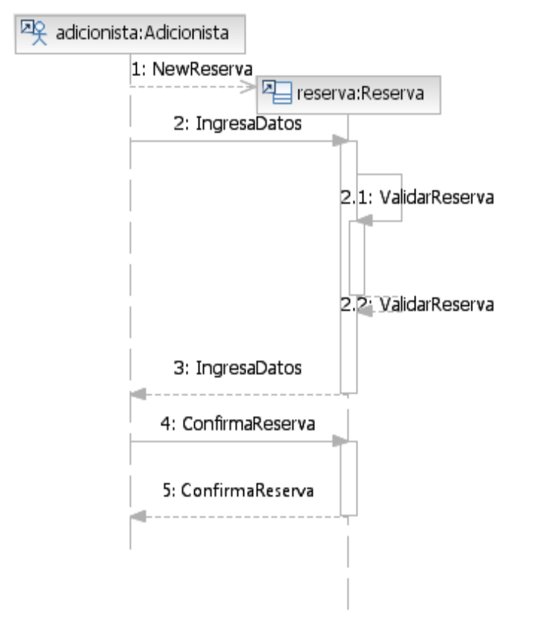

1.1.3 Cliente realiza reserva por internet
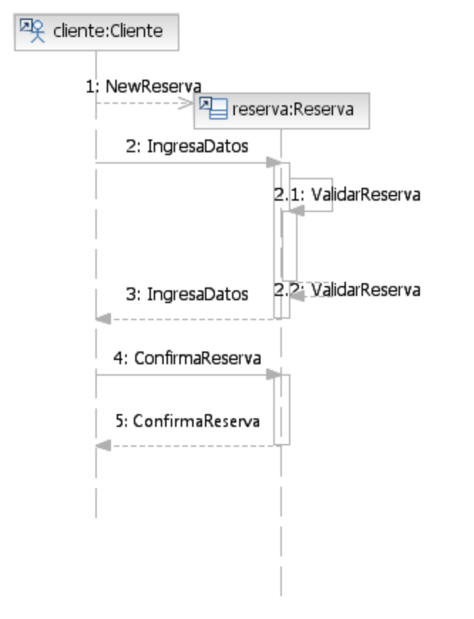

1.1.4 Reserva Caduca
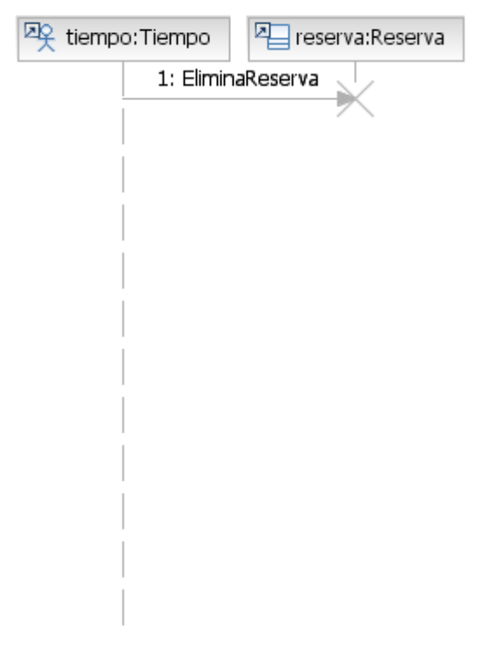

1.1.5 Modificando reserva

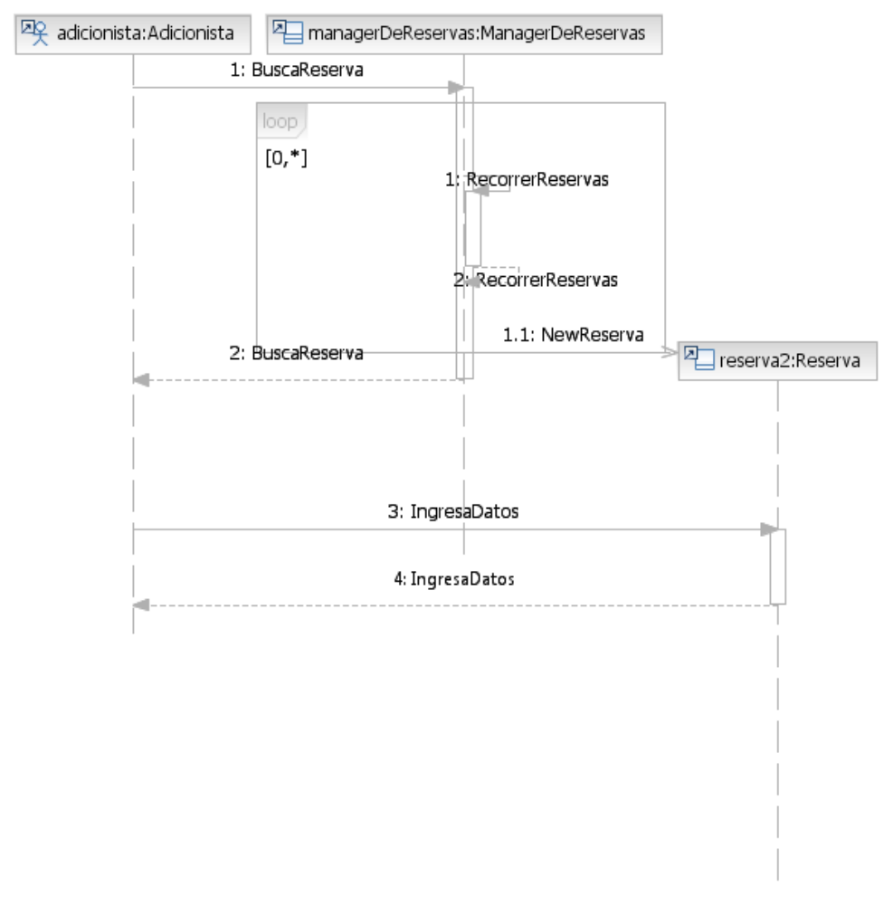

1.1.6 Tomando reserva
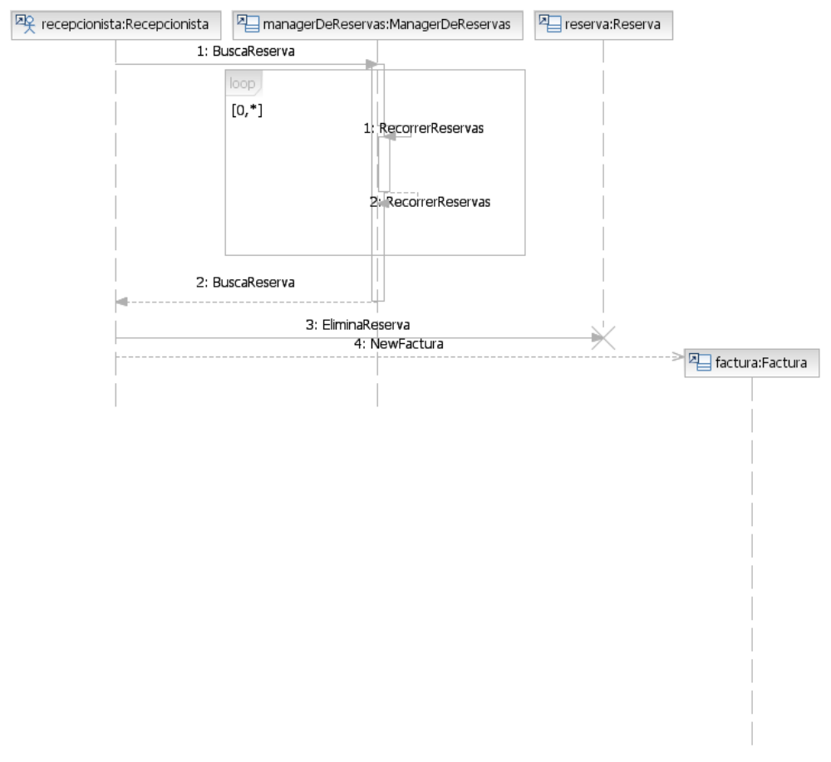

1.1.8 Cliente pide cuenta

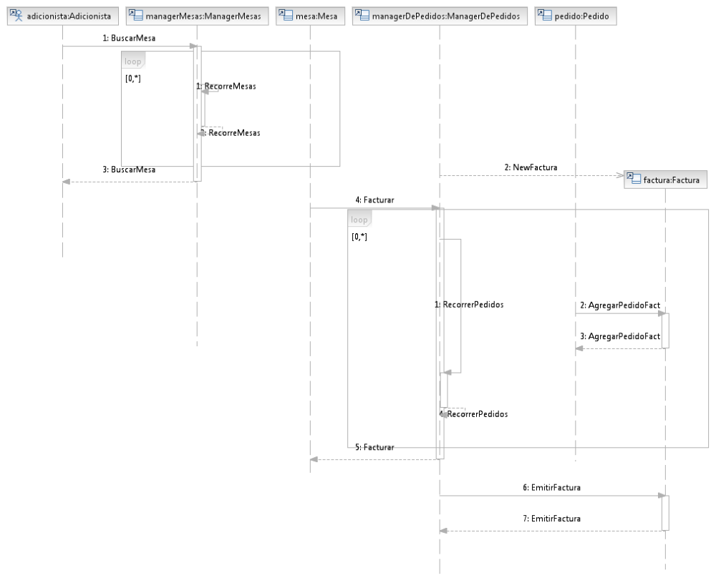

1.1.9 Cliente paga la cuenta

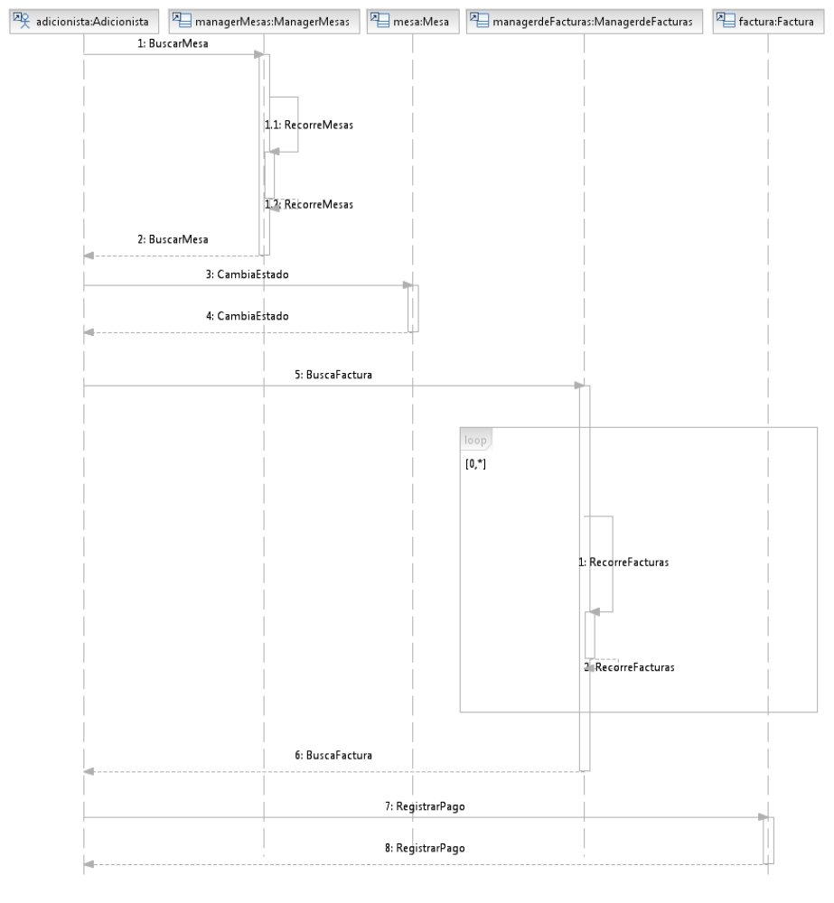

2.1.1 Ordenando producto de la Carta

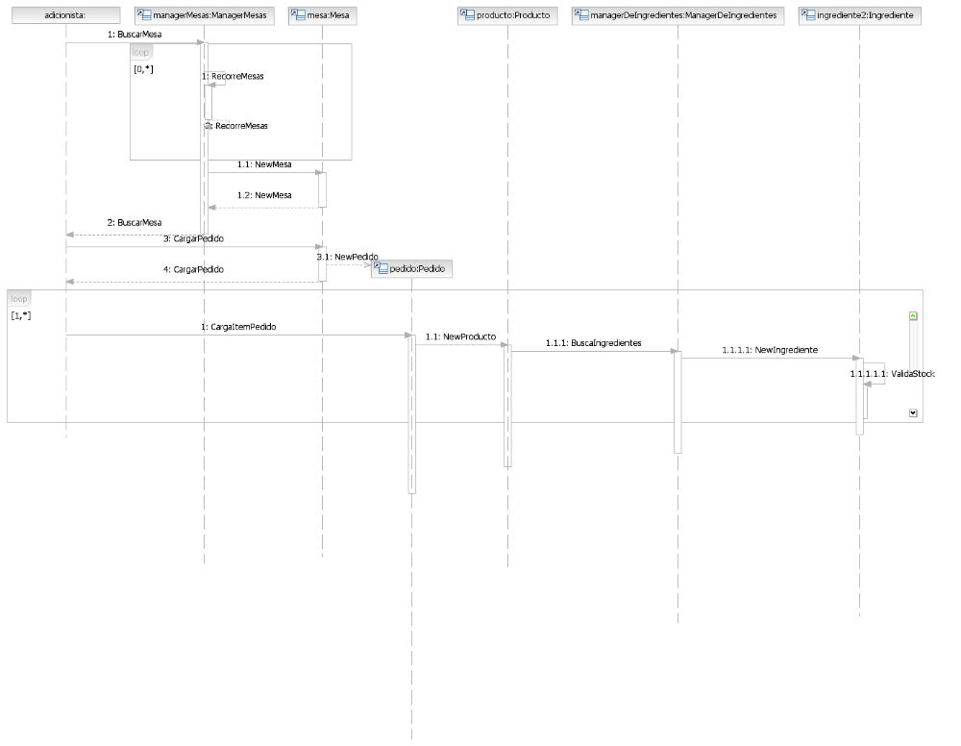

2.1.2 Cocinero carga producto complejo

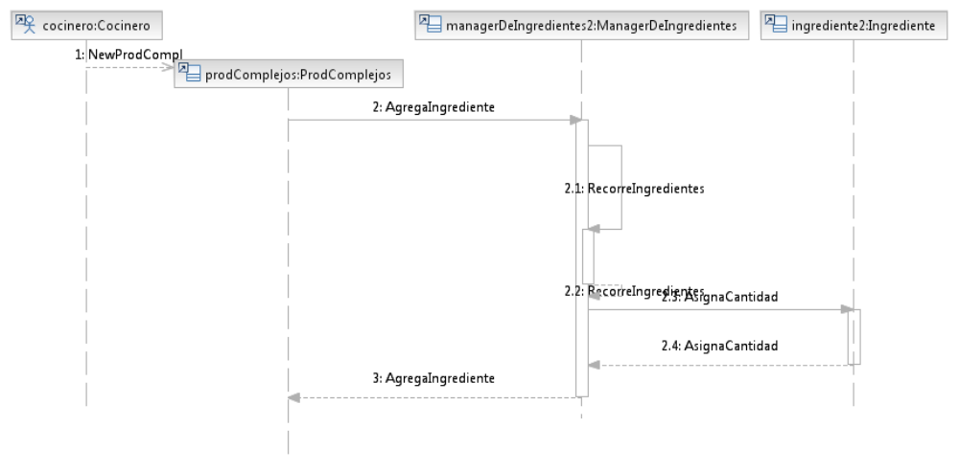

2.1.3 Notificando escasez de productos

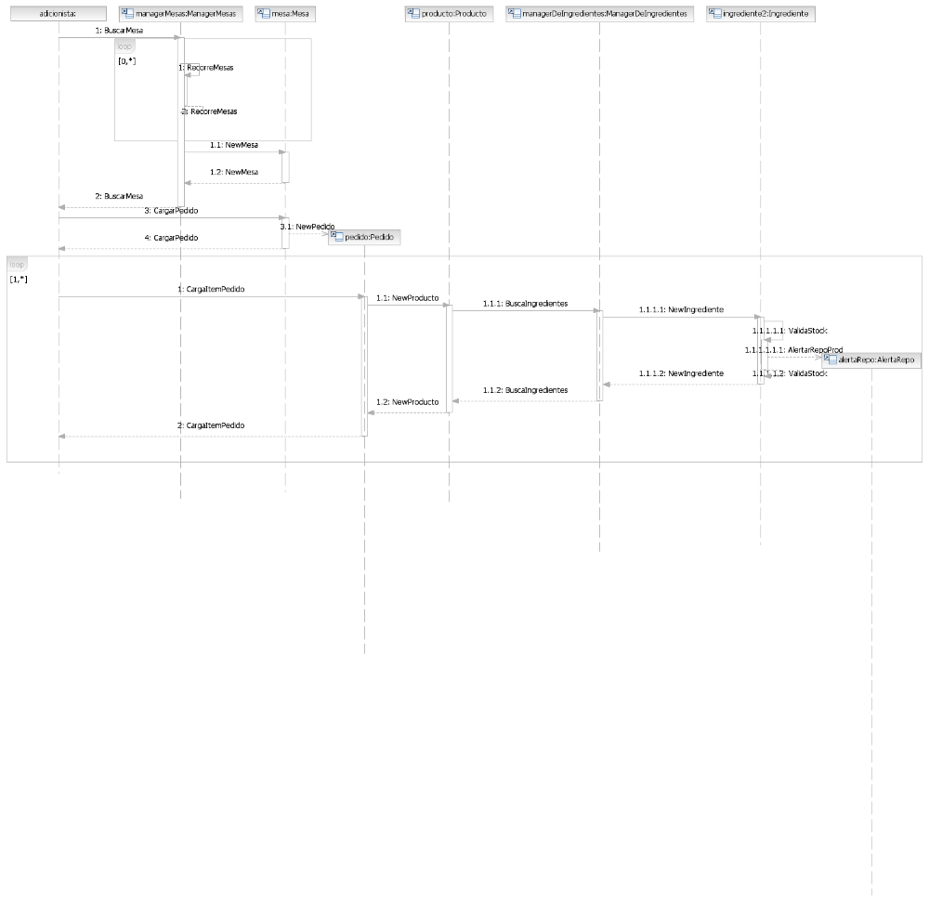

2.1.4 Cocinero indica producto en preparación

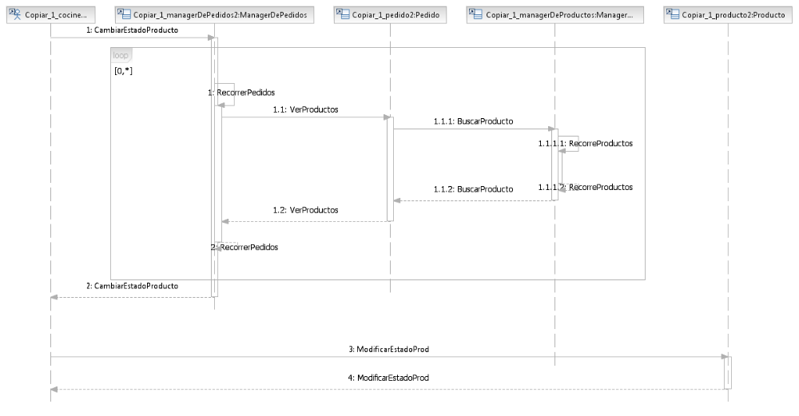

2.1.5 Cocinero indica producto preparado

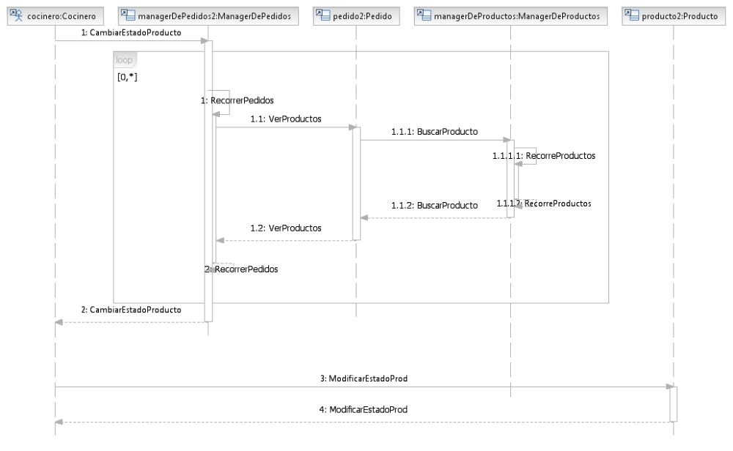

2.1.6 Indicando producto servido

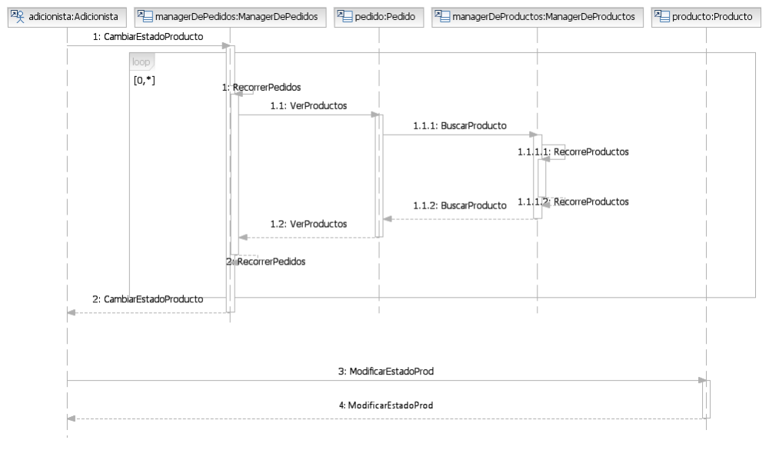

2.1.7 Cancelando producto pedido

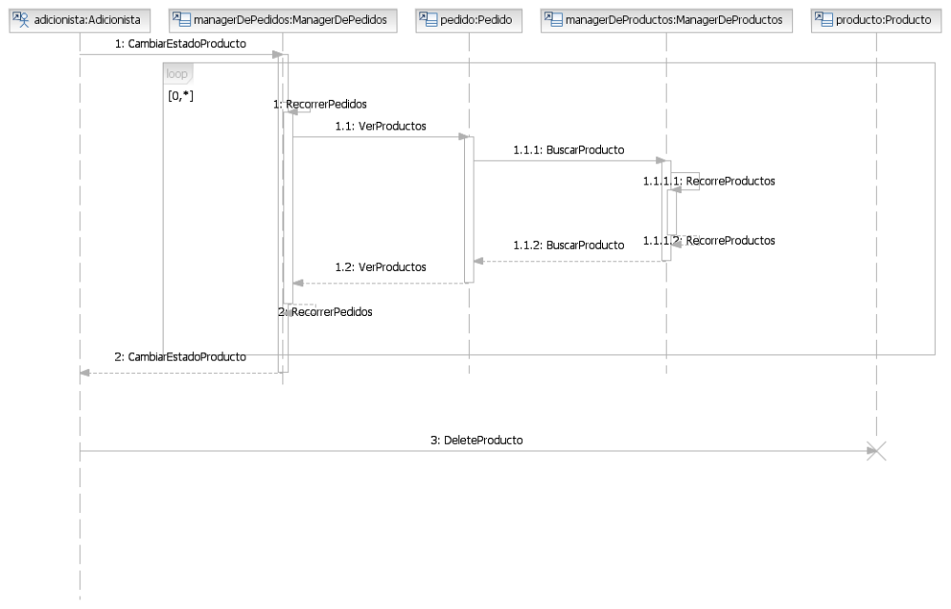

2.1.8 Producto está venciendo

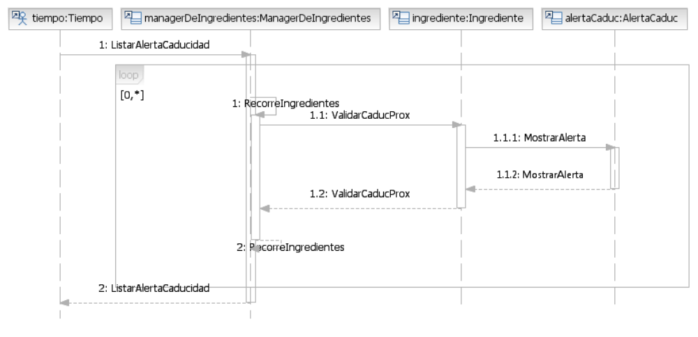

3.1.1 Reportando productos simples con stock a reponer
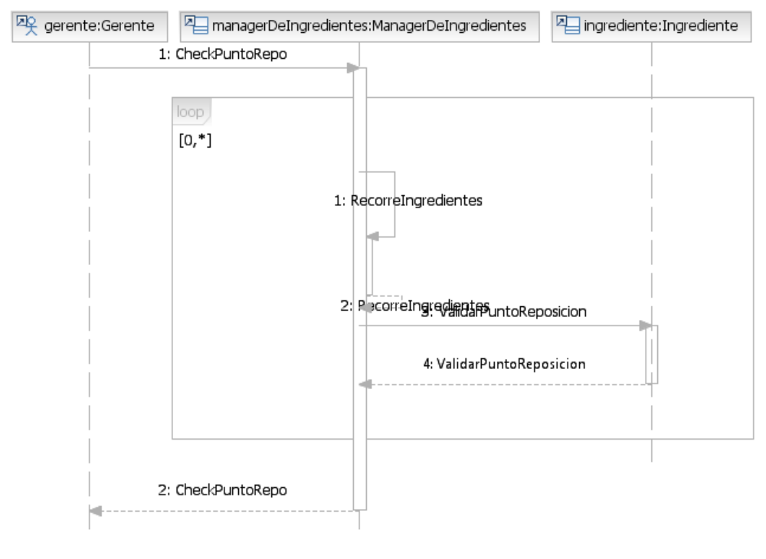

3.1.2 Ingresando productos simples faltantes

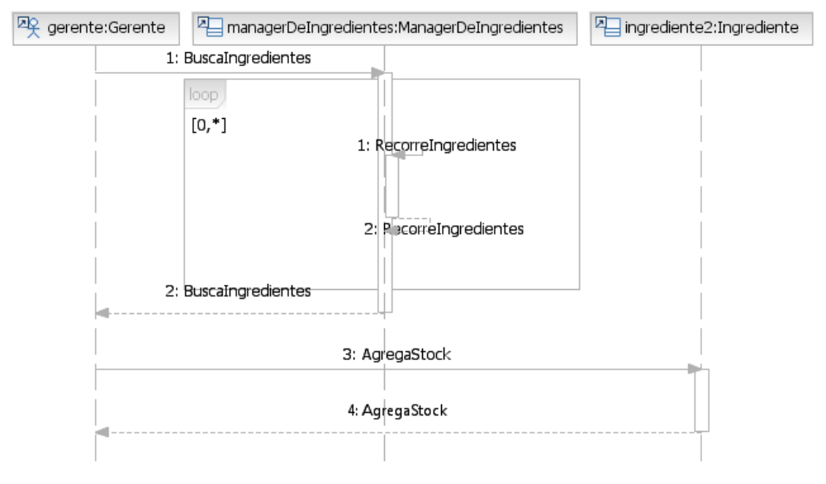

3.1.3 Desechando productos caducados

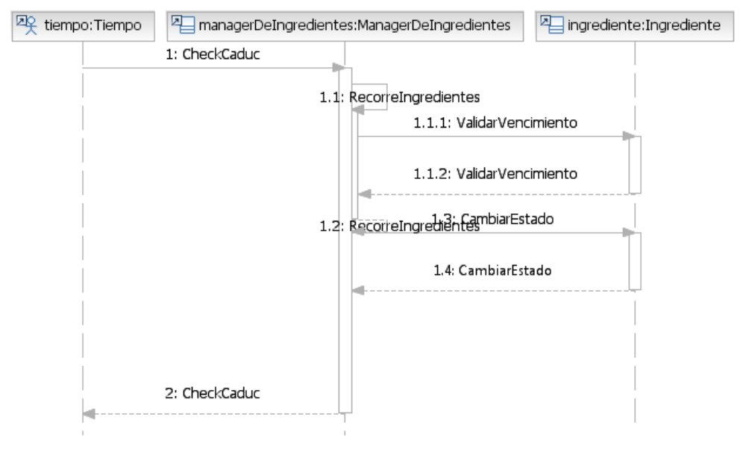

3.1.4 Dando de baja productos caducados no disponibles

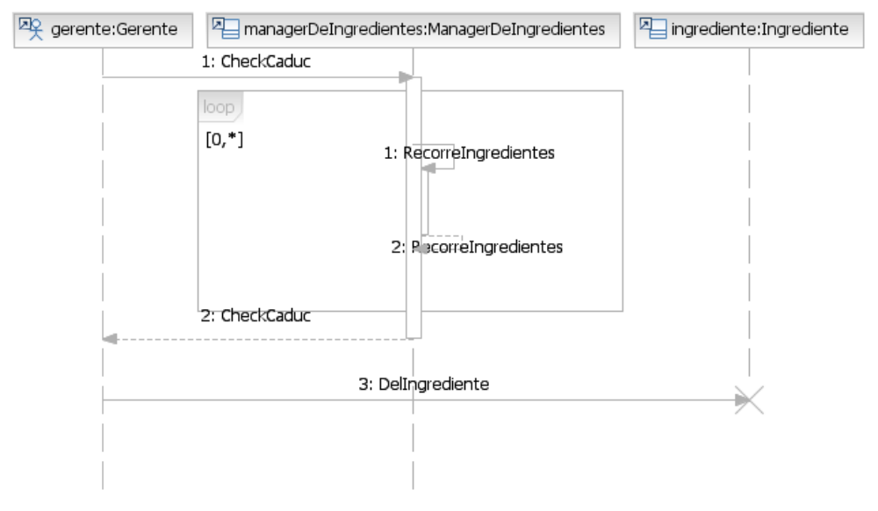

4.1.1 Fichando turno de empleado

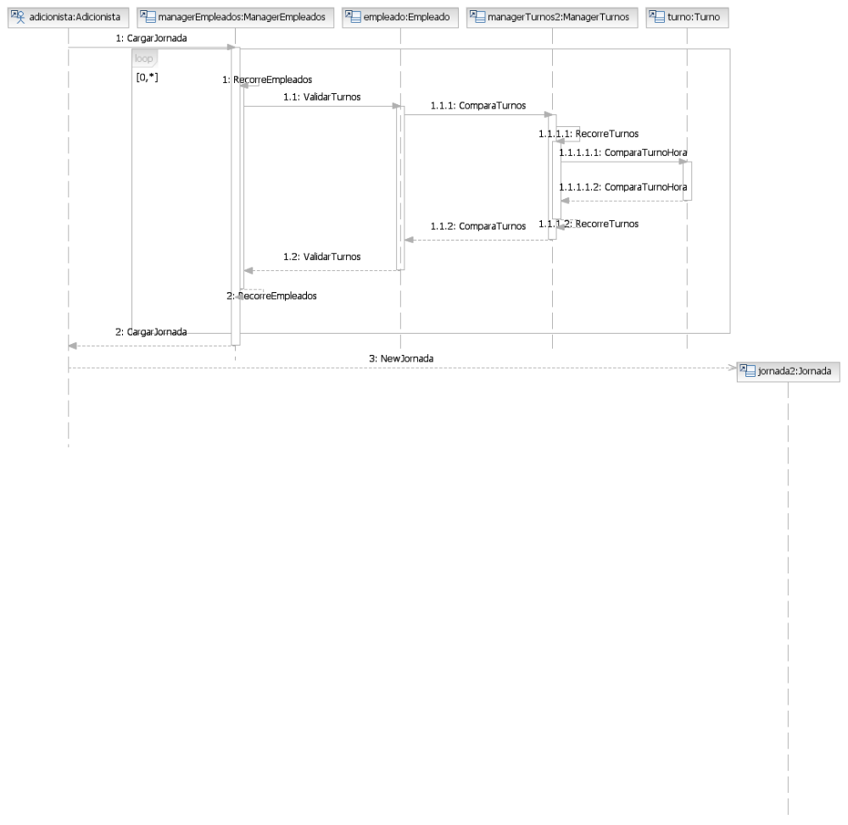

4.1.2 Aceptando ingreso fuera de turno

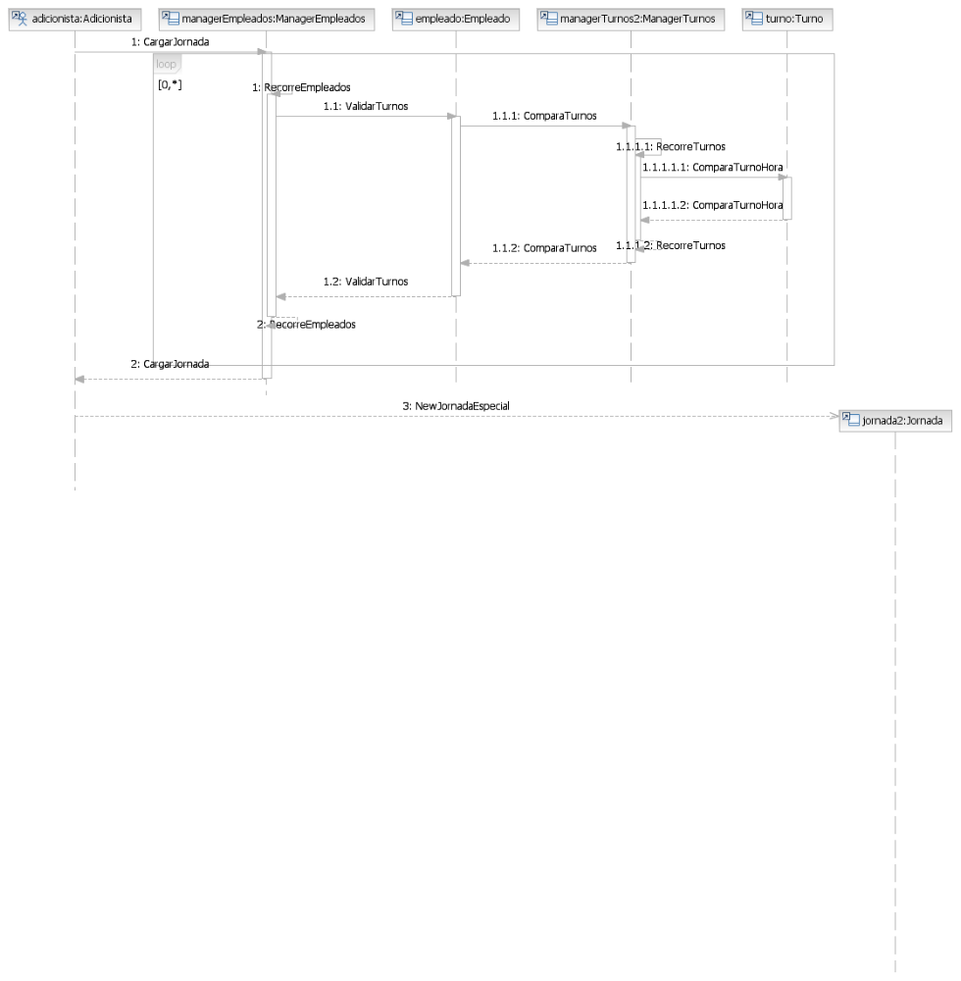

4.1.3 Reportando rendimiento de horas por fecha
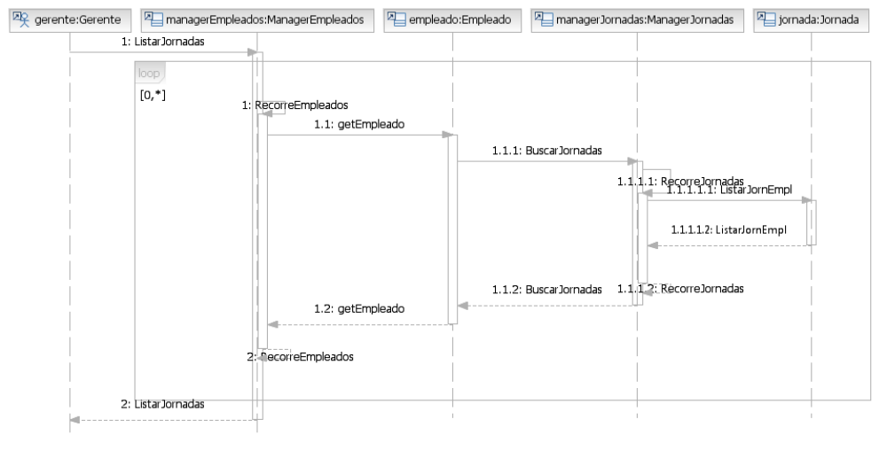

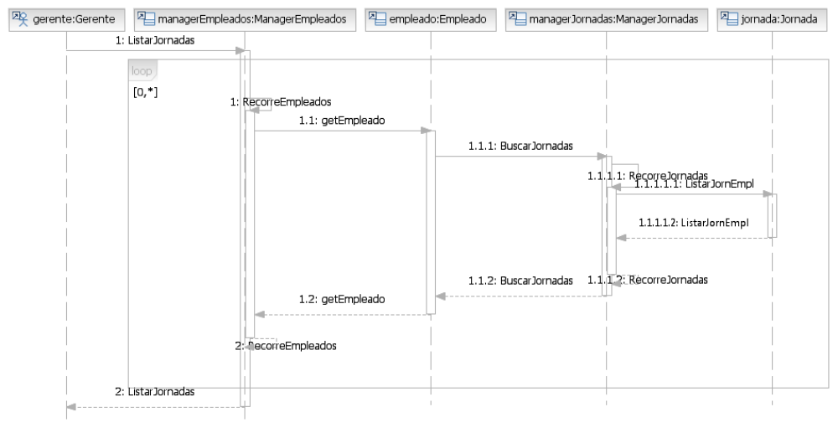
Diagrama de clases

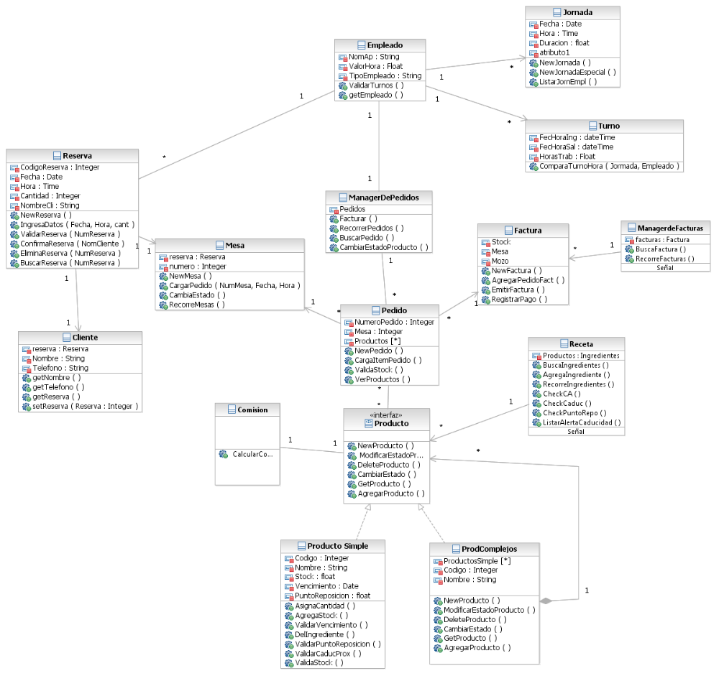

Ver diagrama de actividades debajo
Diagrama de Actividades
